Resolución del Pleno del Instituto de Transparencia, Acceso a la Información Pública y Protección de Datos Personales del Estado de México y Municipios, con domicilio en Metepec, Estado de México, de fecha tres de marzo de dos mil veintidós.
Vistos los expedientes relativos a los recursos de revisión 00079/INFOEM/IP/RR/2022, 00080/INFOEM/IP/RR/2022,
00081/INFOEM/IP/RR/2022 y 00082/INFOEM/IP/RR/2022, interpuestos por XXXXX XXXXX XXXXX, a quien se le denominada el RECURRENTE en contra de las respuestas a sus solicitudes de información con número de folio 00910/ECATEPEC/IP/2021, 00911/ECATEPEC/IP/2021, 00912/ECATEPEC/IP/2021 y 00913/ECATEPEC/IP/2021, por parte del Ayuntamiento de Ecatepec de Morelos, en lo sucesivo el SUJETO OBLIGADO; se procede a dictar la presente resolución, con base en los siguientes:
- A N T E C E D E N T E S:
1. Solicitudes de acceso a la información. Con fecha diecinueve de noviembre del dos mil veintiuno, la parte RECURRENTE formuló solicitudes de acceso a información pública al SUJETO OBLIGADO a través de la Plataforma Nacional de Transparencia vinculada al Sistema de Acceso a la Información Mexiquense (SAIMEX), requiriéndole lo siguiente:
Solicitud 00910/ECATEPEC/IP/2021:
“"En relación con el Comité Municipal Contra las Adicciones previsto en Numeral 14.7 de la Norma Oficial Mexicana NOM-028-SSA2-2009 para la prevención, control y tratamiento de las adicciones, solicito la siguiente información: 1.- Nombre del área responsable del Comité Municipal Contra las Adicciones; 2.- Nombre de la persona servidora pública titular del área responsable del Comité Municipal Contra las Adicciones; 3.- Datos de contacto (teléfono, correo electrónico, dirección de oficina) de la persona servidora pública titular del área responsable del Comité Municipal Contra las Adicciones; 4.- Reglamento, reglas de organización y funcionamiento o similar del Comité Municipal Contra las Adicciones."” (Sic)
Solicitud 00911/ECATEPEC/IP/2021:
“"En relación con el Comité Municipal Contra las Adicciones previsto en Numeral 14.7 de la Norma Oficial Mexicana NOM-028-SSA2-2009 para la prevención, control y tratamiento de las adicciones, solicito la siguiente información: 1.- Última convocatoria emitida para la integración del Comité Municipal Contra las Adicciones; 2.- Si aplica, documento con los resultados del proceso de selección de los integrantes del Comité Municipal Contra las Adicciones; 3.- Lista de integrantes actuales con nombre y organización/institución/territorio que representa; 4.- Acta de instalación vigente del Comité Municipal Contra las Adicciones."” (Sic)
Solicitud 00912/ECATEPEC/IP/2021:
“"En relación con el Comité Municipal Contra las Adicciones previsto en Numeral 14.7 de la Norma Oficial Mexicana NOM-028-SSA2-2009 para la prevención, control y tratamiento de las adicciones, solicito la siguiente información: 1.- Orden del día de las sesiones y reuniones realizadas por el Comité Municipal Contra las Adicciones en los últimos tres años; 2.- Listas de asistencia de las sesiones y reuniones realizadas por el Comité Municipal Contra las Adicciones en los últimos tres años; 3.- Actas o minutas de las sesiones y reuniones realizadas por el Comité Municipal Contra las Adicciones en los últimos tres años; 4.- Documentos de planeación operativa (programas, planes, metodologías, cronogramas o similares) elaborados por el Comité Municipal Contra las Adicciones en los últimos tres años.” (Sic)
Solicitud 00913/ECATEPEC/IP/2021:
“"En relación con el Comité Municipal Contra las Adicciones previsto en Numeral 14.7 de la Norma Oficial Mexicana NOM-028-SSA2-2009 para la prevención, control y tratamiento de las adicciones, solicito la siguiente información: 1.- Productos (propuestas, programas, recomendaciones, opiniones, posicionamientos, observaciones, denuncias) elaborados por el Comité Municipal Contra las Adicciones en los últimos tres años; 2.- Informes de actividades y/o resultados elaborados por el Comité Municipal Contra las Adicciones en los últimos tres años."” (Sic)
Modalidad elegida para la entrega de la información en cada una de las solicitudes: a través del SAIMEX.

2. Respuestas. Con fecha veintitrés de diciembre del dos mil veintiuno el SUJETO OBLIGADO envió sus respuestas a las solicitudes de acceso a la información a través del SAIMEX, contestando lo mismo a cada una de ellas, como se describe a continuación:

Solicitudes 00910/ECATEPEC/IP/2021, 00911/ECATEPEC/IP/2021, 00912/ECATEPEC/IP/2021 y 00913/ECATEPEC/IP/2021:

“En respuesta a la solicitud recibida, nos permitimos hacer de su conocimiento que con fundamento en el artículo 53, Fracciones: II, V y VI de la Ley de Transparencia y Acceso a la Información Pública del Estado de México y Municipios, le contestamos que:
El H. Ayuntamiento Constitucional de Ecatepec de Morelos hace de su conocimiento la respuesta emitida por: ← SECRETARÍA PARTICULAR ← SEGUNDA REGIDURÍA Se anexa a la presente en formato PDF de respuesta emitida por el área antes mencionada.
ATENTAMENTE
Lic. Brianda Eunice Iberri Estrada” (Sic)

Adjuntando a sus respuestas los archivos electrónicos denominados, “910--.pdf”, “911--.pdf”, “912--.pdf” y “913--.pdf”, los cuales serán detallados y analizados en el apartado de estudio correspondiente.

3. Interposición de los recursos de revisión. Inconforme el solicitante con las respuestas del SUJETO OBLIGADO interpuso los recursos de revisión a través del SAIMEX en fecha once de enero del dos mil veintidós, a través del cual expresó lo siguiente:

Recurso de revisión 00079/INFOEM/IP/RR/2022:
a) Acto impugnado.
“Respuesta a la Solicitud de Información con folio 00910/ECATEPEC/IP/2021.” (Sic)

b) Motivos de inconformidad.
“No hubo respuesta alguna de parte del Comité Municipal Contra las Adicciones” (Sic)

Recurso de revisión 00080/INFOEM/IP/RR/2022:
a) Acto impugnado.
“Respuesta a la Solicitud de Información con folio 00911/ECATEPEC/IP/2021” (Sic)
b) Motivos de inconformidad.
“No hubo respuesta alguna de parte del Comité Municipal Contra las Adicciones” (Sic)

Recurso de revisión 00081/INFOEM/IP/RR/2022:
a) Acto impugnado.
“Respuesta a la Solicitud de Información con folio 00912/ECATEPEC/IP/2021” (Sic)

b) Motivos de inconformidad.
“No hubo respuesta alguna de parte del Comité Municipal Contra las Adicciones” (Sic)

Recurso de revisión 00082/INFOEM/IP/RR/2022:
a) Acto impugnado.
“Respuesta a la Solicitud de Información con folio 00913/ECATEPEC/IP/2021” (Sic)
b) Motivos de inconformidad.
“No hubo respuesta alguna de parte del Comité Municipal Contra las Adicciones” (Sic)

4. Turno. De conformidad con el artículo 185, fracción I de la Ley de Transparencia y Acceso a la Información Pública del Estado de México y Municipios, el recurso de revisión número 00079/INFOEM/IP/RR/2022, se turnó por el sistema electrónico del Instituto de Transparencia, Acceso a la Información Pública y Protección de Datos Personales del Estado de México y Municipios, a la Comisionada Guadalupe Ramírez Peña, el recurso de revisión número 00080/INFOEM/IP/RR/2022, se turnó por el sistema electrónico del Instituto de Transparencia, Acceso a la Información Pública y Protección de Datos Personales del Estado de México y Municipios, al Comisionado José Martínez Vilchis, el recurso de revisión número 00081/INFOEM/IP/RR/2022, se turnó por el sistema electrónico del Instituto de Transparencia, Acceso a la Información Pública y Protección de Datos Personales del Estado de México y Municipios, al Comisionado Luis Gustavo Parra Noriega y el recurso de revisión número 00082/INFOEM/IP/RR/2022, se turnó por el sistema electrónico del Instituto de Transparencia, Acceso a la Información Pública y Protección de Datos Personales del Estado de México y Municipios, a la Comisionada Sharon Cristina Morales Martínez, para su análisis, estudio, elaboración del proyecto y presentación ante el Pleno de este Instituto.

5. Acumulación, en la Tercera Sesión Ordinaria del Pleno de este Instituto de Transparencia, Acceso a la Información Pública y Protección de Datos Personales del Estado de México y Municipios, celebrada en fecha veintisiete de enero de dos mil veintidós, al advertir la conexidad de causa y con la finalidad de evitar que se dicten resoluciones contradictorias, se acordó la acumulación de los recursos señalados en este fallo; determinando que fuera Ponente, la Comisionada Guadalupe Ramírez Peña; lo anterior de conformidad con el artículo 195 de la Ley de Transparencia y Acceso a la Información Pública del Estado de México y Municipios, y artículo 18 del Código de Procedimientos Administrativos del Estado de México de manera supletoria; los cuales a la letra establecen:

“Artículo 195.- En la tramitación del recurso de revisión se aplicarán supletoriamente las disposiciones contenidas en el Código de Procedimientos Administrativos del Estado de México.” (Sic)

“Artículo 18.- La autoridad administrativa o el Tribunal acordarán la acumulación de los expedientes del procedimiento y proceso administrativo que ante ellos se sigan, de oficio o a petición de parte, cuando las partes o los actos administrativos sean iguales, se trate de actos conexos o resulte conveniente el trámite unificado de los asuntos, para evitar la emisión de resoluciones contradictorias. La misma regla se aplicará, en lo conducente, para la separación de los expedientes. (Sic)

6. Admisión de los recursos de revisión: En fechas doce, catorce y diecisiete de enero de dos mil veintidós, la Comisionada ponente, admitió a trámite los recursos de revisión que ahora se resuelven, dando un plazo máximo de siete días hábiles para que las partes manifestaran lo que a su derecho resultara conveniente, ofrecieran pruebas, formularan alegatos y el Sujeto Obligado presentara su informe justificado.
7. Manifestaciones: De las constancias que integran los expedientes en que se actúa se advierte que el RECURRENTE fue omiso en ofrecer pruebas o expresar alegatos; en términos del artículo 185 fracciones II de la ley que nos ocupa. Por su parte el SUJETO OBLIGADO, fue omiso en rendir el informe justificado; por lo que se tiene por precluido su derecho en tal sentido.
8.- Cierre de instrucción. En fecha veintitrés de febrero del dos mil veintidós la Comisionada ponente determinó los cierres de instrucción en términos de la fracción VI del artículo 185 de la Ley de Transparencia y Acceso a la Información Pública del Estado de México y Municipios.

9.- Ampliación del plazo. En fecha veintitrés de febrero del año dos mil veintidós con fundamento en el artículo 181, párrafo tercero de la Ley de Transparencia y Acceso a la Información Pública del Estado de México y Municipios, se acordó la ampliación del plazo para su resolución.
- C O N S I D E R A N D O:
Primero. Competencia. El Instituto de Transparencia, Acceso a la Información Pública y Protección de Datos Personales del Estado de México y Municipios, es competente para conocer y resolver los presentes recursos de revisión interpuestos por la parte recurrente, conforme a lo dispuesto en los artículos 6, apartado A de la Constitución Política de los Estados Unidos Mexicanos; 5, párrafos trigésimo, trigésimo primero y trigésimo segundo, fracciones IV y V de la Constitución Política del Estado Libre y Soberano de México; 1, 2, fracción II; 13, 29, 36, fracciones I y II; 176, 178, 179, 181 párrafo tercero y 185 de la Ley Transparencia y Acceso a la Información Pública del Estado de México y Municipios; 9, fracciones I y XXIV y 11 del Reglamento Interior del Instituto de Transparencia, Acceso a la Información Pública y Protección de Datos Personales del Estado de México y Municipios.
Segundo. Oportunidad y Procedibilidad de los Recursos de Revisión. De conformidad con los requisitos de Oportunidad y Procedibilidad que deben reunir los recursos de revisión interpuestos, previstos en los artículos 178 y 180 de la Ley de Transparencia y Acceso a la Información Pública del Estado de México y Municipios; en la especie se advierte que los presentes medios de impugnación fueron interpuestos dentro del plazo de quince días previsto en el primer artículo de referencia; toda vez que el SUJETO OBLIGADO emitió sus respuestas a las solicitudes planteadas por la solicitante el veintitrés de diciembre del año dos mil veintiuno y el RECURRENTE presentó recursos de revisión el once de enero del año dos mil veintidós, esto es al primer día hábil siguiente de aquel en que tuvo conocimiento de la respuesta, evidenciándose que la interposición de los recursos se encuentra dentro de los márgenes temporales previstos en el citado precepto legal.
Al mismo tiempo, tras la revisión de los formatos de interposición de los recursos, se concluye en la acreditación plena de todos y cada uno de los elementos formales exigidos por el artículo 180 de la Ley de Transparencia y Acceso a la Información Pública del Estado de México y Municipios, toda vez que fueron ingresados a través del SAIMEX.
Ahora bien, resulta procedente la interposición de los recursos revisión, según lo aducido por el RECURRENTE en su acto impugnado como en sus motivos de inconformidad, de acuerdo al artículo 179 fracción V de la Ley de Transparencia y Acceso a la Información Pública del Estado de México y Municipios; que a la letra dice:
“Artículo 179. El recurso de revisión es un medio de protección que la Ley otorga a los particulares, para hacer valer su derecho de acceso a la información pública, y procederá en contra de las siguientes causas:
…
V. La entrega de información incompleta;… (Sic)

Tercero. Materia de Revisión: Con base en las constancias que obran en los expedientes en los que se actúa, este Instituto tiene la convicción de que la presente resolución tiene como objetivo central determinar si las respuestas proporcionadas por el SUJETO OBLIGADO, son correctas y suficientes para tener por atendidas las solicitudes de acceso a la información.
Cuarto. Estudio de fondo del asunto. Del análisis de las solicitudes de información motivo de los recursos de revisión que ahora se resuelven, se advierte que la solicitante requirió al Ayuntamiento de Ecatepec de Morelos de su Comité Municipal Contra las Adicciones, lo siguiente:
1.- Nombre del área responsable del Comité Municipal Contra las Adicciones.
2.- Nombre de la persona servidora pública titular del área responsable del Comité Municipal Contra las Adicciones.
3.- Datos de contacto (teléfono, correo electrónico, dirección de oficina) de la persona servidora pública titular del área responsable del Comité Municipal Contra las Adicciones.
4.- Reglamento, reglas de organización y funcionamiento o similar del Comité Municipal Contra las Adicciones.
5.- Última convocatoria emitida para la integración del Comité Municipal Contra las Adicciones.
6.- Si aplica, documento con los resultados del proceso de selección de los integrantes del Comité Municipal Contra las Adicciones.
7.- Lista de integrantes actuales con nombre y organización/institución/territorio que representa.
8.- Acta de instalación vigente del Comité Municipal Contra las Adicciones.
9.- Orden del día de las sesiones y reuniones realizadas por el Comité Municipal Contra las Adicciones en los últimos tres años.
10.- Listas de asistencia de las sesiones y reuniones realizadas por el Comité Municipal Contra las Adicciones en los últimos tres años.
11.- Actas o minutas de las sesiones y reuniones realizadas por el Comité Municipal Contra las Adicciones en los últimos tres años.
12.- Documentos de planeación operativa (programas, planes, metodologías, cronogramas o similares) elaborados por el Comité Municipal Contra las Adicciones en los últimos tres años.
13.- Productos (propuestas, programas, recomendaciones, opiniones, posicionamientos, observaciones, denuncias) elaborados por el Comité Municipal Contra las Adicciones en los últimos tres años.
14.- Informes de actividades y/o resultados elaborados por el Comité Municipal Contra las Adicciones en los últimos tres años.
Posteriormente, el SUJETO OBLIGADO a través de los siguientes archivos emitió sus respuestas:
“910--.pdf”, “911--.pdf”, “912--.pdf” y “913--.pdf”
Cabe aclarar que estos archivos contienen la misma respuesta, con la diferencia de que en cada archivo se refiere a la solicitud de acceso a la información que se observa en el nombre del archivo, en el siguiente sentido:
- Oficio de la Titular de la Unidad de Transparencia, a través del cual informó al particular la respuesta proporcionadas por la Secretaría Particular y la Segunda Regiduría, todos del Ayuntamiento de Ecatepec de Morelos.
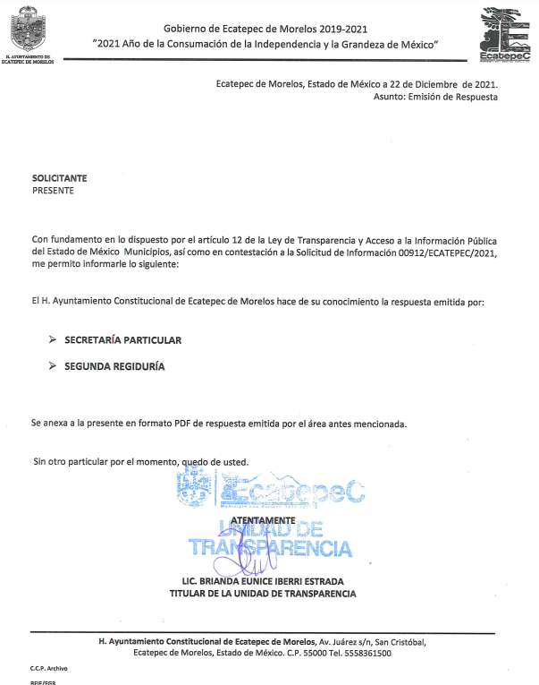
Oficio del Secretario Particular de Presidencia a través del cual señaló que si bien el Presidente Municipal es un integrante del Comité Municipal Contra las Adicciones, se rige conforme a lo señalado por el artículo 1, 2, 4 y 9 de los Lineamientos para la Operación y Funcionamiento de los Comités Municipales Contra las Adicciones. Asimismo, señaló los datos de contacto, sobre el reglamento, reglas de organización y funcionamiento o similar del Comité Municipal Contra las Adicciones; indicó que son los Lineamientos para la Operación y Funcionamiento de los Comités Municipales Contra las Adicciones, sin embargo, fue omiso en remitirlos, y en cuanto a las demás solicitudes de información 00911/ECATEPEC/IP/2021, 00912/ECATEPEC/IP/2021 y 00913/ECATEPEC/IP/2021, informó que le es imposible dar contestación sobre las peticiones, toda vez que dichos temas no obran en los archivos de la Secretaría Particular, tal como se advierte a continuación:
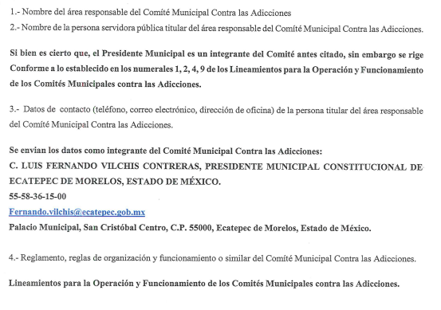

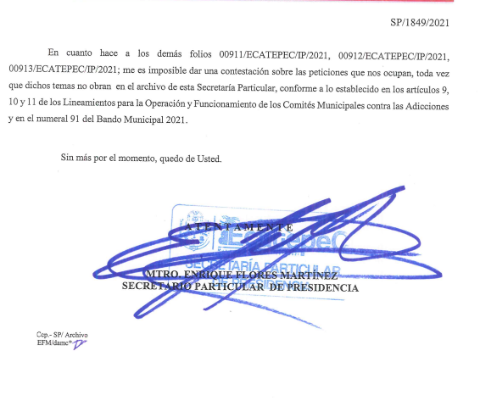
Asimismo se remite la respuesta de la Segunda regiduría la cual fue en el siguiente sentido:
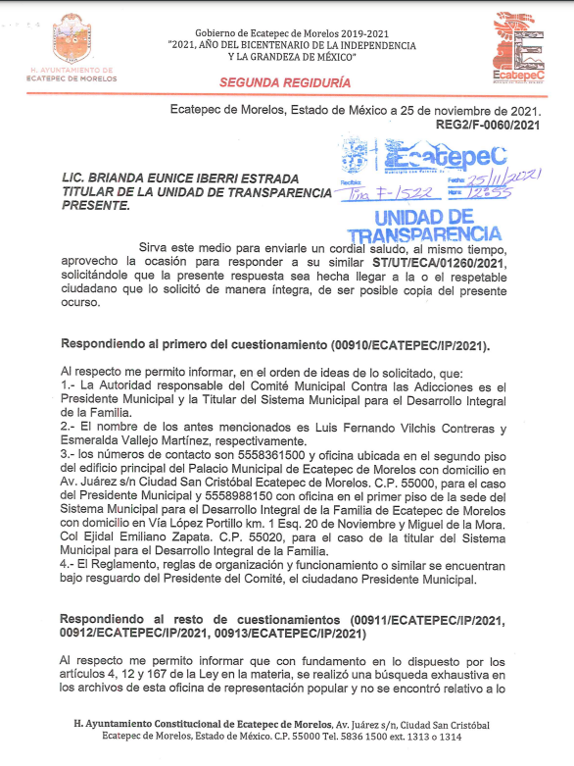
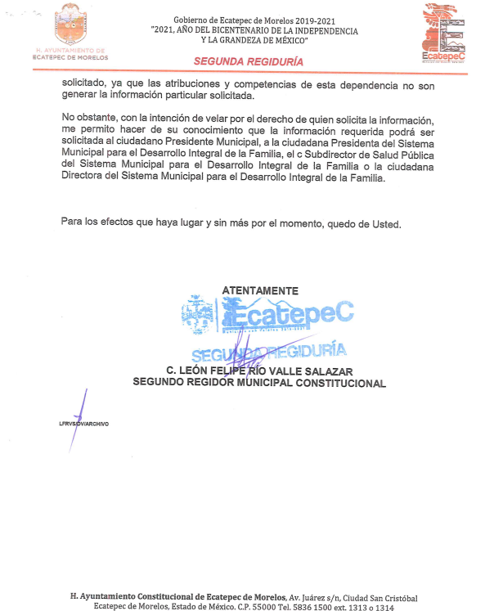
No conforme el particular con las respuestas, interpone los recursos de revisión en lo medular porque no hubo respuesta alguna de parte del Comité Municipal Contra las Adicciones.
Ante la interposición de los Recursos de Revisión, el SUJETO OBLIGADO fue omiso en rendir sus respectivos informes justificados.
En tal contexto, del análisis de las constancias que integran los expedientes en que se actúa, así como de la materia sobre las que versan las solicitudes de acceso a la información pública, se advierten que los motivos de inconformidad acontecen fundados para modificar las respuestas del SUJETO OBLIGADO; en razón de las consideraciones de derecho que a continuación se exponen:
Es conveniente analizar si las respuestas del SUJETO OBLIGADO cumplen con los requisitos y procedimientos del derecho de acceso a la información pública, en atención a que en la Ley de Transparencia y Acceso a la Información Pública del Estado de México y Municipios en su artículo 4, que dice que toda la información generada, obtenida, adquirida, transformada, administrada o en posesión de los sujetos obligados es pública y accesible de manera permanente a cualquier persona, privilegiando el principio de máxima publicidad, como así lo establece dicha determinación, que a continuación se trascribe para un mejor entendimiento:
“Artículo 4. El derecho humano de acceso a la información pública es la prerrogativa de las personas para buscar, difundir, investigar, recabar, recibir y solicitar información pública, sin necesidad de acreditar personalidad ni interés jurídico.
Toda la información generada, obtenida, adquirida, transformada, administrada o en posesión de los sujetos obligados es pública y accesible de manera permanente a cualquier persona, en los términos y condiciones que se establezcan en los tratados internacionales de los que el Estado mexicano sea parte, en la Ley General, la presente Ley y demás disposiciones de la materia, privilegiando el principio de máxima publicidad de la información. Solo podrá ser clasificada excepcionalmente Ley de Transparencia y Acceso a la Información Pública del Estado de México y Municipios 29 como reservada temporalmente por razones de interés público, en los términos de las causas legítimas y estrictamente necesarias previstas por esta Ley.
Los sujetos obligados deben poner en práctica, políticas y programas de acceso a la información que se apeguen a criterios de publicidad, veracidad, oportunidad, precisión y suficiencia en beneficio de los solicitantes.”(Sic)

Esto es, que los Sujetos Obligados tiene la obligación o deber de atender las solicitudes de acceso a la información pública que se les hagan de su conocimiento y proporcionar la información pública que obren en su poder conforme el estado que se encuentra y no hacer un procesamiento de la misma, ni presentarla conforme al interés del solicitante; como así lo establece el artículo 12 de la Ley de Transparencia y Acceso a la Información Pública del Estado de México y Municipios, que a la letra dice:

“Artículo 12.- Quienes generen, recopilen, administren, manejen, procesen, archiven o conserven información pública serán responsables de la misma en los términos de las disposiciones jurídicas aplicables.

Los sujetos obligados sólo proporcionarán la información pública que se les requiera y que obre en sus archivos y en el estado en que ésta se encuentre. La obligación de proporcionar información no comprende el procesamiento de la misma, ni el presentarla conforme al interés del solicitante; no estarán obligados a generarla, resumirla, efectuar cálculos o practicar investigaciones.” (Sic)

Es decir, que todo sujeto obligado que genere, recopile, administre, procese, archive, posea o conserven, son responsables de la misma teniendo a su vez la obligación de proporcionar la información que se les requiera sin necesidad de resumirla, efectuar procedimientos para obtenerla, calcular y practicar investigaciones; en otras palabras, que los Sujetos Obligados solo se concretaran a proporcionar la información solicitada que tengan en su poder en el estado que se encuentran, sin necesidad de concretarse al interés o términos específicos del solicitante.

Sirve de apoyo a lo anterior, el criterio 03-17, expuesto por el Instituto Nacional de Transparencia, Acceso a la Información y Protección de Datos Personales, que dice:
“No existe obligación de elaborar documentos ad hoc para atender las solicitudes de acceso a la información. Los artículos 129 de la Ley General de Transparencia y Acceso a la Información Pública y 130, párrafo cuarto, de la Ley Federal de Transparencia y Acceso a la Información Pública, señalan que los sujetos obligados deberán otorgar acceso a los documentos que se encuentren en sus archivos o que estén obligados a documentar, de acuerdo con sus facultades, competencias o funciones, conforme a las características físicas de la información o del lugar donde se encuentre. Por lo anterior, los sujetos obligados deben garantizar el derecho de acceso a la información del particular, proporcionando la información con la que cuentan en el formato en que la misma obre en sus archivos; sin necesidad de elaborar documentos ad hoc para atender las solicitudes de información.
Resoluciones:
∙ RRA 0050/16. Instituto Nacional para la Evaluación de la Educación. 13 julio de 2016. Por unanimidad. Comisionado Ponente: Francisco Javier Acuña Llamas.
∙ RRA 0310/16. Instituto Nacional de Transparencia, Acceso a la Información y Protección de Datos Personales. 10 de agosto de 2016. Por unanimidad. Comisionada Ponente. Areli Cano Guadiana.
∙ RRA 1889/16. Secretaría de Hacienda y Crédito Público. 05 de octubre de 2016. Por unanimidad. Comisionada Ponente. Ximena Puente de la Mora.”(Sic)

En esa tesitura, el artículo 24 en su último párrafo de la Ley de la Materia, dispone que los Sujetos Obligados sólo proporcionarán la información pública que generen, administren o posean en el ejercicio de sus atribuciones; por consiguiente, la información pública se encuentra a disposición de cualquier persona, lo que implica que es deber de los Sujetos Obligados, garantizar el Derecho de Acceso a la Información Pública.
Siempre y cuando no se trate de información reservada o clasificada, que difundirla pondría en riesgo la seguridad jurídica y física del titular de la información, debiendo tener audacia los Sujetos Obligados para cuidar esta información a través del acuerdo clasificatorio del comité de transparencia y la versión pública que emita el servidor público habilitado de cada Sujeto Obligado; como así se establece en la Ley de Transparencia y Acceso a la Información Pública del Estado de México y Municipios.

En conclusión, el derecho de acceso a la información pública, consiste en que la información solicitada conste en un documento en cualquiera de sus formas, a saber: expedientes, reportes, estudios, actas, resoluciones, oficios, correspondencia, acuerdos, directivas, directrices, circulares, contratos, convenios, instructivos, notas, memorandos, estadísticas o bien, cualquier otro registro que documente el ejercicio de las facultades, funciones y competencias de los Sujetos Obligados; los que, podrán estar en cualquier medio, sea escrito, impreso, sonoro, visual, electrónico, informático u holográfico de conformidad con el artículo 3, fracción XI de la Ley de la materia, el cual señala lo siguiente:
“Artículo 3. Para los efectos de la presente Ley se entenderá por:
…
XI. Documento: Los expedientes, reportes, estudios, actas, resoluciones, oficios, correspondencia, acuerdos, directivas, directrices, circulares, contratos, convenios, instructivos, notas, memorandos, estadísticas o bien, cualquier otro registro que documente el ejercicio de las facultades, funciones y competencias de los sujetos obligados, sus servidores públicos e integrantes, sin importar su fuente o fecha de elaboración. Los documentos podrán estar en cualquier medio, sea escrito, impreso, sonoro, visual, electrónico, informático u holográfico…” (Sic)
Siendo aplicable, el Criterio de interpretación en el orden administrativo número 0002-11, emitido por Acuerdo del Pleno del Instituto de Transparencia y Acceso a la Información Pública del Estado de México y Municipios; publicado en el Periódico Oficial del Gobierno del Estado Libre y Soberano de México “Gaceta del Gobierno”, el diecinueve de octubre de dos mil once, cuyo rubro y texto refieren lo siguiente:
“CRITERIO 0002-11
INFORMACIÓN PÚBLICA, CONCEPTO DE, EN MATERIA DE TRANSPARENCIA. INTERPRETACIÓN SISTEMÁTICA DE LOS ARTÍCULOS 2°, FRACCIÓN V, XV, Y XVI, 3°, 4°, 11 Y 41. De conformidad con los artículos antes referidos, el derecho de acceso a la información pública, se define en cuanto a su alcance y resultado material, el acceso a los archivos, registros y documentos públicos, administrados, generados o en posesión de los órganos u organismos públicos, en virtud del ejercicio de sus funciones de derecho público, sin importar su fuente, soporte o fecha de elaboración.
En consecuencia el acceso a la información se refiere a que se cumplan cualquiera de los siguientes tres supuestos:
1) Que se trate de información registrada en cualquier soporte documental, que en ejercicio de las atribuciones conferidas, sea generada por los Sujetos Obligados;
2) Que se trate de información registrada en cualquier soporte documental, que en ejercicio de las atribuciones conferidas, sea administrada por los Sujetos Obligados, y
3) Que se trate de información registrada en cualquier soporte documental, que en ejercicio de las atribuciones conferidas, se encuentre en posesión de los Sujetos Obligados.” (Sic)
Con base en lo precedente, se reitera que la información proporcionada por el SUJETO OBLIGADO en su respuesta, no cumple con lo establecido por los artículos 4, 12 y 24 último párrafo Ley de Transparencia y Acceso a la Información Pública del Estado de México y Municipios.

Precisado lo anterior se procede hacer un cuadro comparativo de la información solicita con la información entregada en respuesta, para esclarecer el presente asunto y establecer que información satisface el derecho de acceso a la información del particular:
Información requerida | Respuesta | Informe justificado | Satisface
00910/ECATEPEC/IP/2021
1.- Nombre del área responsable del Comité Municipal Contra las Adicciones; | -Presidente Municipal | No hay | Sí
2.- Nombre de la persona servidora pública titular del área responsable del Comité Municipal Contra las Adicciones. | -Presidente Municipal  Luis Fernando Vilchis Contreras | No hay | Sí
3.- Datos de contacto (teléfono, correo electrónico, dirección de oficina) de la persona servidora pública titular del área responsable del Comité Municipal Contra las Adicciones. | 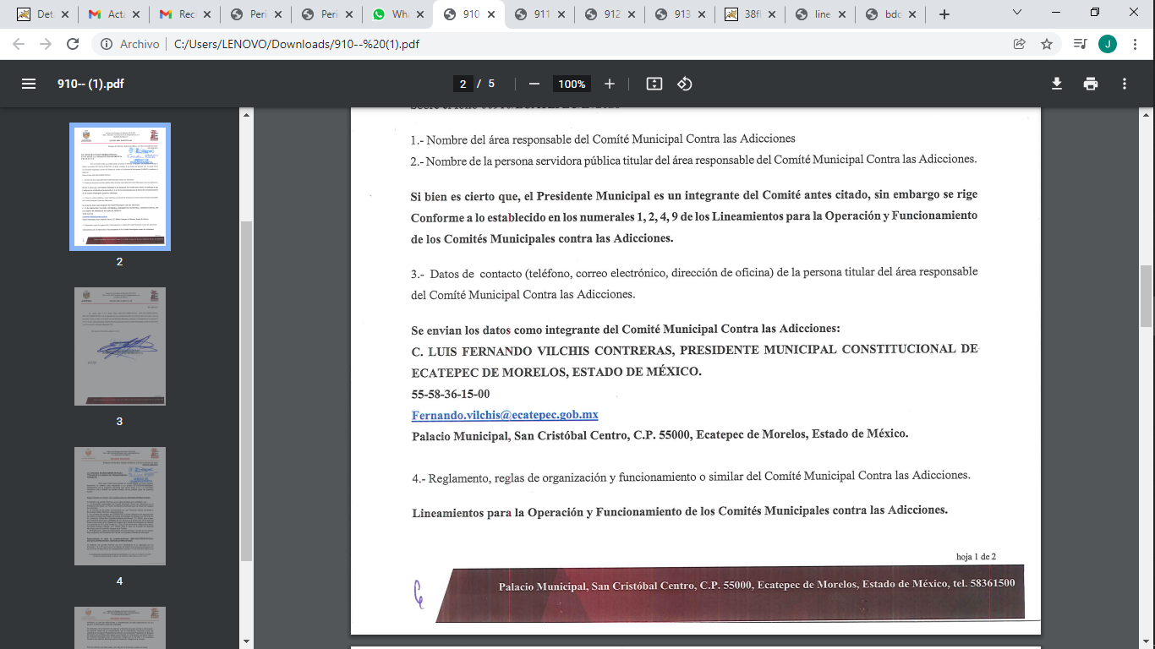 | No hay | Sí
4.- Reglamento, reglas de organización y funcionamiento o similar del Comité Municipal Contra las Adicciones. | La Secretaría particular señaló que son los Lineamientos para la Operación y Funcionamiento de los Comités Municipales Contra las Adicciones; sin embargo, fue omiso en remitir los mismos.  Por su parte el Segundo Regidor señaló que se encontraba en resguardo del Presidente Municipal. | No hay | No
00911/ECATEPEC/IP/2021
5.- Última convocatoria emitida para la integración del Comité Municipal Contra las Adicciones. | - Secretario particular, indicó, que le es imposible dar contestación sobre las peticiones, toda vez que dichos temas no obran en los archivos de la Secretaría Particular conforme al fundamento legal que señala en su respuesta.  -Segundo regidor, señaló de acuerdo al fundamento legal que indicó, que, de acuerdo a sus atribuciones, se realizó una búsqueda exhaustiva en los archivos de dicha regiduría y no se encontró lo solicitado por el particular; en razón de que no es su facultad de generar dicha información. | No hay | No
6.- Si aplica, documento con los resultados del proceso de selección de los integrantes del Comité Municipal Contra las Adicciones. | - Secretario particular, indicó, que le es imposible dar contestación sobre las peticiones, toda vez que dichos temas no obran en los archivos de la Secretaría Particular conforme al fundamento legal que señala en su respuesta.  -Segundo regidor, señaló de acuerdo al fundamento legal que indicó, que, de acuerdo a sus atribuciones, se realizó una búsqueda exhaustiva en los archivos de dicha regiduría y no se encontró lo solicitado por el particular; en razón de que no es su facultad de generar dicha información. | No hay | No
7.- Lista de integrantes actuales con nombre y organización/institución/territorio que representa. | - Secretario particular, indicó, que le es imposible dar contestación sobre las peticiones, toda vez que dichos temas no obran en los archivos de la Secretaría Particular conforme al fundamento legal que señala en su respuesta.  -Segundo regidor, señaló de acuerdo al fundamento legal que indicó, que, de acuerdo a sus atribuciones, se realizó una búsqueda exhaustiva en los archivos de dicha regiduría y no se encontró lo solicitado por el particular; en razón de que no es su facultad de generar dicha información. | No hay | No
8.- Acta de instalación vigente del Comité Municipal Contra las Adicciones. | - Secretario particular, indicó, que le es imposible dar contestación sobre las peticiones, toda vez que dichos temas no obran en los archivos de la Secretaría Particular conforme al fundamento legal que señala en su respuesta.  -Segundo regidor, señaló de acuerdo al fundamento legal que indicó, que, de acuerdo a sus atribuciones, se realizó una búsqueda exhaustiva en los archivos de dicha regiduría y no se encontró lo solicitado por el particular; en razón de que no es su facultad de generar dicha información. | No hay | No
00912/ECATEPEC/IP/2021
9.- Orden del día de las sesiones y reuniones realizadas por el Comité Municipal Contra las Adicciones en los últimos tres años. | - Secretario particular, indicó, que le es imposible dar contestación sobre las peticiones, toda vez que dichos temas no obran en los archivos de la Secretaría Particular conforme al fundamento legal que señala en su respuesta.  -Segundo regidor, señaló de acuerdo al fundamento legal que indicó, que, de acuerdo a sus atribuciones, se realizó una búsqueda exhaustiva en los archivos de dicha regiduría y no se encontró lo solicitado por el particular; en razón de que no es su facultad de generar dicha información. | No hay | No
10.- Listas de asistencia de las sesiones y reuniones realizadas por el Comité Municipal Contra las Adicciones en los últimos tres años. | - Secretario particular, indicó, que le es imposible dar contestación sobre las peticiones, toda vez que dichos temas no obran en los archivos de la Secretaría Particular conforme al fundamento legal que señala en su respuesta.  -Segundo regidor, señaló de acuerdo al fundamento legal que indicó, que, de acuerdo a sus atribuciones, se realizó una búsqueda exhaustiva en los archivos de dicha regiduría y no se encontró lo solicitado por el particular; en razón de que no es su facultad de generar dicha información. | No hay | No
11.- Actas o minutas de las sesiones y reuniones realizadas por el Comité Municipal Contra las Adicciones en los últimos tres años. | - Secretario particular, indicó, que le es imposible dar contestación sobre las peticiones, toda vez que dichos temas no obran en los archivos de la Secretaría Particular conforme al fundamento legal que señala en su respuesta.  -Segundo regidor, señaló de acuerdo al fundamento legal que indicó, que, de acuerdo a sus atribuciones, se realizó una búsqueda exhaustiva en los archivos de dicha regiduría y no se encontró lo solicitado por el particular; en razón de que no es su facultad de generar dicha información. | No hay | No
12.- Documentos de planeación operativa (programas, planes, metodologías, cronogramas o similares) elaborados por el Comité Municipal Contra las Adicciones en los últimos tres años. | - Secretario particular, indicó, que le es imposible dar contestación sobre las peticiones, toda vez que dichos temas no obran en los archivos de la Secretaría Particular conforme al fundamento legal que señala en su respuesta.  -Segundo regidor, señaló de acuerdo al fundamento legal que indicó, que, de acuerdo a sus atribuciones, se realizó una búsqueda exhaustiva en los archivos de dicha regiduría y no se encontró lo solicitado por el particular; en razón de que no es su facultad de generar dicha información. | No hay | No
00913/ECATEPEC/IP/2021
13.- Productos (propuestas, programas, recomendaciones, opiniones, posicionamientos, observaciones, denuncias) elaborados por el Comité Municipal Contra las Adicciones en los últimos tres años. | - Secretario particular, indicó, que le es imposible dar contestación sobre las peticiones, toda vez que dichos temas no obran en los archivos de la Secretaría Particular conforme al fundamento legal que señala en su respuesta.  -Segundo regidor, señaló de acuerdo al fundamento legal que indicó, que, de acuerdo a sus atribuciones, se realizó una búsqueda exhaustiva en los archivos de dicha regiduría y no se encontró lo solicitado por el particular; en razón de que no es su facultad de generar dicha información. | No hay | No
14.- Informes de actividades y/o resultados elaborados por el Comité Municipal Contra las Adicciones en los últimos tres años. | - Secretario particular, indicó, que le es imposible dar contestación sobre las peticiones, toda vez que dichos temas no obran en los archivos de la Secretaría Particular conforme al fundamento legal que señala en su respuesta.  -Segundo regidor, señaló de acuerdo al fundamento legal que indicó, que, de acuerdo a sus atribuciones, se realizó una búsqueda exhaustiva en los archivos de dicha regiduría y no se encontró lo solicitado por el particular; en razón de que no es su facultad de generar dicha información. | No hay | No

Una vez aclarado lo anterior, se procede analizar punto por punto de acuerdo a lo señalado en el cuadro comparativo, en ese sentido, en cuanto los numerales 1, 2 y 3, se advierte que colma el derecho de acceso a la información, correspondiente a:

1.- Nombre del área responsable del Comité Municipal Contra las Adicciones.
2.- Nombre de la persona servidora pública titular del área responsable del Comité Municipal Contra las Adicciones.
3.- Datos de contacto (teléfono, correo electrónico, dirección de oficina) de la persona servidora pública titular del área responsable del Comité Municipal Contra las Adicciones.

El SUJETO OBLIGADO, entregó la información a través de la Secretaría Particular del Presidente Municipal, quien de acuerdo a sus atribuciones es la competente para conocer de la información solicitada, por así indicarlo el artículo 91 del Bando Municipal de Ecatepec de Morelos para el año 2021, que indica lo siguiente:

“Artículo 91. La Secretaría Particular es el área encargada de distribuir la correspondencia que se reciba en ésta, coordinar las giras, llevar la agenda, establecer contactos de la oficina de la Presidencia Municipal, así como asistir al presidente municipal en reuniones de trabajo e instruir a los servidores públicos que éste indique para la ejecución de acciones o servicios, de acuerdo con sus atribuciones.”(Sic)

Máxime, que el Presidente Municipal de Ecatepec de Morelos, será el que presidirá al Comité Municipal Contra las Adicciones del SUJETO OBLIGADO, es decir, su fungirá como titular de esté, por así determinarlo el artículo 2 fracción I y 9 fracción I de los Lineamientos para la Operación y Funcionamiento de los Comités Municipales Contra las Adicciones, que señala al respecto lo siguiente:

Artículo 2.- Los COMCA se conformarán para su operación, de la siguiente manera:
I. La o el Presidente Municipal, quien lo presidirá;
II. La o el Coordinador; Regidor de Salud del H Ayuntamiento;
III. La Secretaria Técnica o el Secretario Técnico, Director del Instituto Mexiquense contra las Adicciones; y
IV. Las y los Vocales con derecho a voz y voto quienes serán los titulares que se considere necesarios de acuerdo a la normatividad aplicable.
…
Artículo 9.- Corresponde al Presidente o Presidenta del COMCA:
I. Presidir las sesiones y conducir los debates y deliberaciones del Comité…” (Sic)
Teniéndose por colmado el derecho de acceso a la información del RECURRENTE, en cuanto a los puntos en mención; además que, al existir un pronunciamiento por parte del SUJETO OBLIGADO, este Órgano Garante estima conveniente señalar que no está facultado para manifestarse sobre la veracidad de la información proporcionada, ya que no existe precepto legal alguno en la Ley de la Materia que permita, vía recurso de revisión, se pronuncie al respecto. Por analogía, sirve de apoyo a lo anterior el Criterio 31-10 emitido por el entonces Instituto Federal de Accesos a la Información y Protección de Datos, que a la letra establece lo siguiente:
“El Instituto Federal de Acceso a la Información y Protección de Datos no cuenta con facultades para pronunciarse respecto de la veracidad de los documentos proporcionados por los sujetos obligados. El Instituto Federal de Acceso a la Información y Protección de Datos es un órgano de la Administración Pública Federal con autonomía operativa, presupuestaria y de decisión, encargado de promover y difundir el ejercicio del derecho de acceso a la información; resolver sobre la negativa de las solicitudes de acceso a la información; y proteger los datos personales en poder de las dependencias y entidades. Sin embargo, no está facultado para pronunciarse sobre la veracidad de la información proporcionada por las autoridades en respuesta a las solicitudes de información que les presentan los particulares, en virtud de que en los artículos 49 y 50 de la Ley Federal de Transparencia y Acceso a la Información Pública Gubernamental no se prevé una causal que permita al Instituto Federal de Acceso a la Información y Protección de Datos conocer, vía recurso revisión, al respecto.” (Sic)

De lo precedente, este Órgano Resolutor en aras de tutelar el derecho de acceso a la información de los particulares, tiene la obligación de apegarse en todo momento a lo que dispone la Ley de Transparencia y Acceso a la Información Pública del Estado de México y Municipios garantizando los principios de imparcialidad y legalidad en el procedimiento de impugnación y resolución del recurso planteado.
- En lo que concierne al punto 4, relacionado con:
4.- Reglamento, reglas de organización y funcionamiento o similar del Comité Municipal Contra las Adicciones. | La Secretaría particular señaló que son los Lineamientos para la Operación y Funcionamiento de los Comités Municipales Contra las Adicciones; sin embargo, fue omiso en remitir los mismos.  Por su parte el Segundo Regidor señaló que se encontraba en resguardo del Presidente Municipal.
Al respecto se advierte que la Secretaría Particular del Presidente Municipal, señaló que son los Lineamientos para la Operación y Funcionamiento de los Comités Municipales Contra las Adicciones; sin embargo, no anexó o remitió los mismos, en esa tesitura, se concluye que el SUJETO OBLIGADO no satisfizo el derecho de acceso a la información del ahora RECURRENTE al no haber remitido el soporte documental referido.
Razones por las cuales lo procedente es ordenar la entrega de los Lineamientos para la Operación y Funcionamiento de los Comités Municipales Contra las Adicciones.
En cuanto a los puntos 5, 8, 9 y 11, descrito en el cuadro comparativo relativo a:
5.- Última convocatoria emitida para la integración del Comité Municipal Contra las Adicciones. | - Secretario particular, indicó, que le es imposible dar contestación sobre las peticiones, toda vez que dichos temas no obran en los archivos de la Secretaría Particular conforme al fundamento legal que señala en su respuesta.  -Segundo regidor, señaló de acuerdo al fundamento legal que indicó, que, de acuerdo a sus atribuciones, se realizó una búsqueda exhaustiva en los archivos de dicha regiduría y no se encontró lo solicitado por el particular; en razón de que no es su facultad de generar dicha información.
8.- Acta de instalación vigente del Comité Municipal Contra las Adicciones.
9.- Orden del día de las sesiones y reuniones realizadas por el Comité Municipal Contra las Adicciones en los últimos tres años.
11.- Actas o minutas de las sesiones y reuniones realizadas por el Comité Municipal Contra las Adicciones en los últimos tres años.
Si bien es cierto que el área que se pronunció es la competente para conocer de la información, siendo la Secretaría Particular del Presidente Municipal, ya que como se precisó en el punto anterior el Presidente Municipal del SUJETO OBLIGADO es el que preside al Comité Municipal Contra las Adicciones de Ecatepec de Morelos, señalando que la información señalada no obra en los archivos de dicha secretaría; sin embargo, de una revisión a los Lineamientos para la Operación y Funcionamiento de los Comités Municipales Contra las Adicciones, se establece que el Secretario Técnico o Secretaria Técnica del COMCA, remite las convocatorias, orden del día y las actas a los miembros del Comité, entre los que se incluyen al Presidente Municipal, como así lo señalan los artículos 11, 17, 18, 19, 20:
Artículo 11.- Corresponde al Secretario Técnico o Secretaria Técnica del COMCA.
I. Elaborar la convocatoria para las sesiones del Comité, misma que deberá ser rubricada por el Coordinador;
II. Elaborar el orden del día y remitirla a los miembros del Comité, cuando menos con siete días hábiles de anticipación, así como la documentación correspondiente para las sesiones ordinarias;
III. Remitir las convocatorias y la información de que trata el punto anterior, con una anticipación de veinticuatro horas en el caso de sesiones extraordinarias;
….
Artículo 17.- En cada sesión del COMCA se suscribirá un acta, en la que se asentarán los acuerdos tomados, así como el seguimiento de los acuerdos de sesiones anteriores hasta su conclusión.
El acta de cada sesión deberá contener de manera enunciativa y no limitativa, por lo menos, lo siguiente:
I. Número de acta, incluyendo las siglas del COMCA, el número consecutivo, tipo de sesión (ordinaria o extraordinaria) y el año;
II. Lugar y fecha donde se efectuó la sesión, la hora de inicio y de conclusión;
III. Declaración de quórum, nombre y firma de los asistentes;
IV. Orden del día en la secuencia en que los asuntos fueron tratados y comunicados en la convocatoria; y en su caso, con las modificaciones aprobadas; y V. Acuerdos tomados, codificándose con las siglas del COMCA, el número consecutivo de la sesión, tipo de sesión (ordinaria o extraordinaria), el año en la cual se lleva a cabo la sesión y dos dígitos para el número de acuerdo, anotándose el o los responsables de su atención, fecha de cumplimiento y avance del mismo.
Artículo 18.- La o El responsable del Secretariado Técnico hará llegar vía correo electrónico a cada uno de los miembros, en un plazo no mayor a cinco días hábiles, contado a partir de la fecha de la sesión, el proyecto de acta para su revisión.
Artículo 19.- Los integrantes del COMCA, en su caso, harán las observaciones que consideren procedentes al acta, para lo cual tendrán un plazo no mayor a cinco días hábiles, contado a partir de la fecha de recepción de la misma.
Artículo 20.- En las sesiones del COMCA, los integrantes informarán a más tardar con tres días de anticipación a las mismas, el avance y estado que guardan los asuntos que les hayan sido encomendados, remitiendo previamente al responsable del Secretariado Técnico la documentación soporte.” (Sic)
Circunstancia que también sucedió, respecto de la respuesta del Segunda Regiduría ya que, de igual forma, se pronunció en sentido negativo en cuanto los puntos 5, 8, 9 y 11, al señalar que de acuerdo a sus atribuciones y competencias no es el de generar la información requerida; sin embargo, sí debe conocer de la información ya que como se señaló, en términos del artículo 2 fracción II de los Lineamientos para la Operación y Funcionamiento de los Comités Municipales Contra las Adicciones, el Segundo Regidor forma parte del Comité, porque es el Presidente de Salud del Ayuntamiento de Ecatepec de Morelos, lo que se acredita con la siguiente imagen del Bando Municipal de Ecatepec de Morelos para el año 2021:
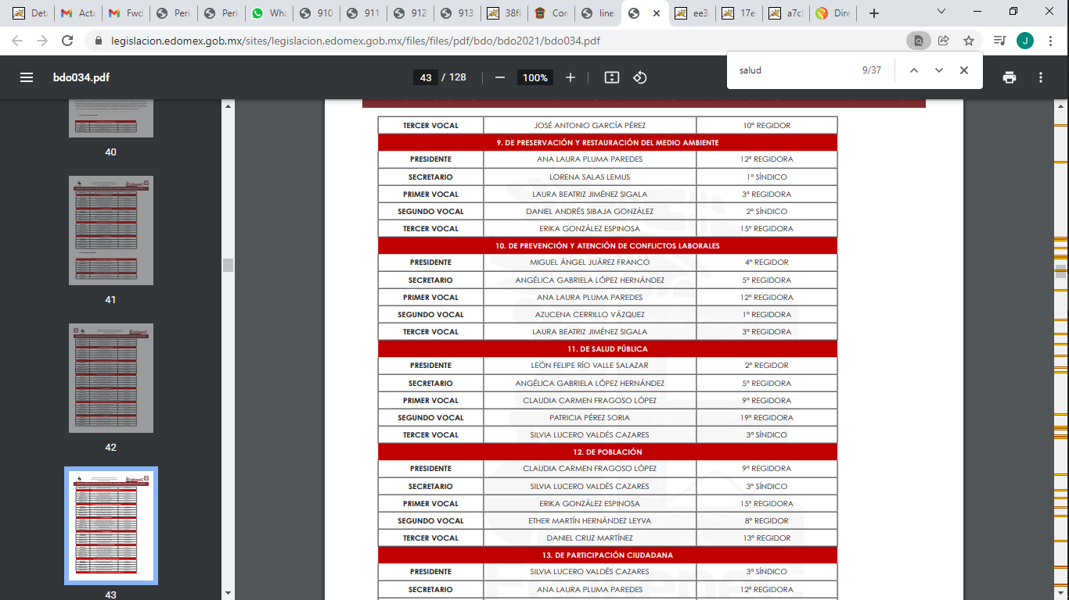

Bajo esa óptica, es pertinente aclarar que, si bien es cierto que la Secretaría Particular del Presidente Municipal y el Segundo Regidor, ambos del Ayuntamiento de Ecatepec, no les compete de generar la información, ya que ésta es generada por el Secretario Técnico o Secretaria Técnica del COMCA, también lo es que de acuerdo a lo señalado en párrafos anteriores el Secretario Técnico o Secretaria Técnica del COMCA, deberá remitir las convocatorias, orden del día y las actas a los miembros del Comité, entre los que se incluyen al Presidente Municipal y en ese caso el Segundo Regidor como coordinador del COMCA, entre otros miembros.
Cabe señalar, que el particular requirió información de los últimos tres años, pero de la consulta a la página oficial del Instituto Mexiquense Contra las Adicciones, se advierte que el COMCA de Ayuntamiento de Ecatepec de Morelos, se instaló el pasado veintiséis de abril del año dos mil diecinueve; de ahí que, la información que se deba ordenar será de dicha fecha a la vigente a la fecha de las solicitudes de acceso a la información pública.
Razones por las cuales, lo procedente es ordenar de nuevo una búsqueda exhaustiva y razonable en la Secretaría Particular de la Presidencia, en la Segunda Regiduría, y los demás miembros (los que se indican en términos del artículo 2 fracción IV de los Lineamientos para la Operación y Funcionamiento de los Comités Municipales Contra las Adicciones), para que entreguen la última convocatoria emitida para la integración del Comité Municipal Contra las Adicciones vigente al diecinueve de noviembre del año dos mil veintiuno, acta de instalación del Comité Municipal Contra las Adicciones vigente al diecinueve de noviembre del año dos mil veintiuno, Orden del día de las sesiones y reuniones realizadas por el Comité Municipal Contra las Adicciones y actas o minutas de las sesiones y reuniones realizadas por el Comité Municipal Contra las Adicciones, del periodo comprendido del veintiséis de abril del año dos mil diecinueve al diecinueve de noviembre del año dos mil veintiuno, y de ser procedente en versión pública de conformidad con lo señalado por el considerando quinto del presente fallo.
Ordenado lo anterior, no pasa desapercibido que en atención a lo señalado por el artículo 2 de los multi referidos lineamientos, los miembros del Comité Municipal Contra las Adicciones, se integra de la siguiente manera:
“Artículo 2.- Los COMCA se conformarán para su operación, de la siguiente manera:
I. La o el Presidente Municipal, quien lo presidirá;
II. La o el Coordinador; Regidor de Salud del H Ayuntamiento;
III. La Secretaria Técnica o el Secretario Técnico, Director del Instituto Mexiquense contra las Adicciones; y
IV. Las y los Vocales con derecho a voz y voto quienes serán los titulares que se considere necesarios de acuerdo a la normatividad aplicable” (Sic)

En ese sentido, derivado de la búsqueda exhaustiva y razonable que se ordena, no localice la información el SUJETO OBLIGADO deberá declarar a través de su Comité de Transparencia la inexistencia, teniendo aplicación al respecto, el criterio de interpretación en el orden administrativo número 0004-11 emitido por este Instituto, cuyo contenido literal se señala enseguida:

“CRITERIO 0004-11
INEXISTENCIA. DECLARATORIA DE LA. ALCANCES Y PROCEDIMIENTOS. De la interpretación de los artículos 29 y 30, fracción VIII, de la Ley de Transparencia y Acceso a la Información Pública del Estado de México y Municipios, se concluye que cuando el Titular de la Unidad de Información no localice la documentación solicitada, a pesar de haber sido generada, poseída o administrada por el Sujeto Obligado, turnará la solicitud al Comité de Información el cual es el único competente para conocer y deliberar mediante resolución el dictamen de declaratoria de inexistencia, la cual tiene como propósito que el particular tenga la certeza jurídica de que el Sujeto Obligado realizó una búsqueda exhaustiva y minuciosa de la información en los archivos a cargo. En consecuencia, es deber del Comité de Información instruir una búsqueda exhaustiva a todas y cada una de las áreas que integran orgánica o funcionalmente al Sujeto Obligado, para localizar los documentos que contengan la información materia de una solicitud, así como la de supervisar que esa búsqueda se lleve a cabo en todas y cada una de las áreas mencionadas. Dicha búsqueda exhaustiva implicará que el Comité acuerde las medidas pertinentes para la debida localización de la información requerida dentro de la estructura del Sujeto Obligado y, en general, el de adoptar cualquier otra previsión que considere conducente para tales efectos y velar por la certeza en el derecho de acceso a la información.
Bajo el entendido de que dicha búsqueda exhaustiva permitirá dos determinaciones:
1ª) Que se localice la documentación que contenga la información solicitada y de ser así la información pueda entregarse al solicitante en la forma en que se encuentra disponible, o
2ª) Que no se haya encontrado documento alguno que contenga la información requerida, por lo que agotadas las medidas necesarias de búsqueda de la información y de no encontrarla, el Comité de Información deba emitir el dictamen de declaratoria de inexistencia y notificarlo al interesado.
Aunado a lo anterior, en el dictamen de declaratoria de inexistencia el Comité de Información deberá motivar o precisar las razones por las que se buscó la información, las áreas en las que se instruyó la búsqueda, las respuestas otorgadas por los Servidores Públicos Habilitados y en general, todas aquéllas circunstancias que se tomaron en cuenta para llegar a determinar que la información requerida no obra en los archivos a cargo.”(Sic)

Así, debe señalarse que de acuerdo al criterio de interpretación en el orden administrativo emitido por este Instituto número 0003-11, la inexistencia de la información en el derecho de acceso a la información pública conlleva como supuestos: la existencia previa de la documentación y la falta posterior de la misma en los archivos del SUJETO OBLIGADO, en otras palabras la información se generó, administró o poseyó en el marco de sus atribuciones pero no la conserva por distintas razones como pudieran ser, destrucción o desaparición física, sustracción ilícita, baja documental o cualquier otra; o el segundo de los supuestos sería que el Sujeto Obligado debió de haber generado, administrado o poseído la información pero en incumplimiento a la norma no lo llevo a cabo. Tal como se lee del criterio que para mayor referencia se transcribe a continuación:

“INEXISTENCIA, CONCEPTO DE, EN MATERIA DE TRANSPARENCIA. La interpretación sistemática de los artículos 29 y 30, fracción VIII, de la Ley de Transparencia y Acceso a la Información Pública del Estado de México y Municipios, permite concluir que la inexistencia de la información en el derecho de acceso a la información pública conlleva necesariamente a los siguientes supuestos:
a) La existencia previa de la documentación y la falta posterior de la misma en los archivos del Sujeto Obligado, esto es, la información se generó, poseyó o administró —cuestión de hecho— en el marco de las atribuciones conferidas al Sujeto Obligado, pero no la conserva por diversas razones (destrucción física, desaparición física, sustracción ilícita, baja documental, etcétera).
b) En los casos en que por las atribuciones conferidas al Sujeto Obligado éste debió generar, administrar o poseer la información, pero en incumplimiento a la normatividad respectiva no llevó a cabo ninguna de esas acciones.
En ambos casos, el Sujeto Obligado deberá hacer del conocimiento del solicitante las razones que explican la inexistencia, mediante el dictamen debidamente fundado y motivado emitido por el Comité de Información y con las formalidades legales exigidas por la Ley de Transparencia.”(Sic)

Por lo que al haberse estudiado que el SUJETO OBLIGADO tiene la obligación de haber administrados la información referida, y si no localizarla o no haber sido generada, por cualquiera de los dos supuestos referidos con antelación, con los que podría ocurrir la inexistencia de la misma; el SUJETO OBLIGADO deberá emitir la declaratoria de inexistencia correspondiente.

Lo anterior, se ordena en términos de lo que señala el artículo 19, tercer párrafo, 49, fracciones II y XIII; 169 y 170 de la Ley de Transparencia y Acceso a la Información Pública del Estado de México y Municipios, que se leen como sigue:

“Artículo 19. (…)
Si el sujeto obligado, en el ejercicio de sus atribuciones, debía generar, poseer o administrar la información, pero ésta no se encuentra, el Comité de transparencia deberá emitir un acuerdo de inexistencia, debidamente fundado y motivado, en el que detalle las razones del por qué no obra en sus archivos.”

“Artículo 49. Los Comités de Transparencia tendrán las siguientes atribuciones:
II. Confirmar, modificar o revocar las determinaciones que, en materia de ampliación del plazo de respuesta, clasificación de la información y declaración de inexistencia o de incompetencia realicen los titulares de las áreas de los sujetos obligados;
XIII. Dictaminar las declaratorias de inexistencia de la información que les remitan las unidades administrativas y resolver en consecuencia…”

“Artículo 169. Cuando la información no se encuentre en los archivos del sujeto obligado, el Comité de Transparencia:
I. Analizará el caso y tomará las medidas necesarias para localizar la información;
II. Expedirá una resolución que confirme la inexistencia del documento;
III. Ordenará, siempre que sea materialmente posible, que se genere o se reponga la información en caso de que ésta tuviera que existir en la medida que deriva del ejercicio de sus facultades, competencias o funciones, o que previa acreditación de la imposibilidad de su generación, exponga de forma fundada y motivada, las razones por las cuales en el caso particular no ejerció dichas facultades, competencias o funciones, lo cual notificará al solicitante a través de la Unidad de Transparencia; y
IV. Notificará al órgano interno de control o equivalente del sujeto obligado quien, en su caso, deberá iniciar el procedimiento de responsabilidad administrativa que corresponda.
La Unidad de Transparencia deberá notificarlo al solicitante por escrito, en un plazo que no exceda de quince días hábiles contados a partir del día siguiente a la presentación de la solicitud.
Este plazo podrá ampliarse hasta por otros siete días hábiles, siempre que existan razones para ello, debiendo notificarse por escrito al solicitante.”

“Artículo 170. La resolución del Comité de Transparencia que confirme la inexistencia de la información solicitada contendrá los elementos mínimos que permitan al solicitante tener la certeza de que se utilizó un criterio de búsqueda exhaustivo, además de señalar las circunstancias de tiempo, modo y lugar que generaron la existencia en cuestión y señalará al servidor público responsable de contar con la misma.” (Sic)

Dicho de otro modo, en el caso de que derivado de la búsqueda exhaustiva de la información que se ordena, la misma no se localice, deberá procederse a la emisión de una resolución que confirme la inexistencia de la información, solicitada por parte del Comité de Transparencia del SUJETO OBLIGADO, debidamente fundado y motivado en el que se detallen las razones por las que la información no obra en sus archivos, misma que deberá ser acompañada de los actos que comprueben que se ordenó la realización de una búsqueda exhaustiva a sus unidades administrativas a fin de generar certeza a la recurrente de que aquella fue realizada así como de comprobar la inexistencia de la información.
En otro orden de ideas, en relación al punto 6 y 7, descrito en el cuadro comparativo, relativo a:
6.- Si aplica, documento con los resultados del proceso de selección de los integrantes del Comité Municipal Contra las Adicciones. | - Secretario particular, indicó, que le es imposible dar contestación sobre las peticiones, toda vez que dichos temas no obran en los archivos de la Secretaría Particular conforme al fundamento legal que señala en su respuesta.  -Segundo regidor, señaló de acuerdo al fundamento legal que indicó, que, de acuerdo a sus atribuciones, se realizó una búsqueda exhaustiva en los archivos de dicha regiduría y no se encontró lo solicitado por el particular; en razón de que no es su facultad de generar dicha información.
7.- Lista de integrantes actuales con nombre y organización/institución/territorio que representa. | - Secretario particular, indicó, que le es imposible dar contestación sobre las peticiones, toda vez que dichos temas no obran en los archivos de la Secretaría Particular conforme al fundamento legal que señala en su respuesta.  -Segundo regidor, señaló de acuerdo al fundamento legal que indicó, que, de acuerdo a sus atribuciones, se realizó una búsqueda exhaustiva en los archivos de dicha regiduría y no se encontró lo solicitado por el particular; en razón de que no es su facultad de generar dicha información.
En cuanto al punto seis, de una revisión a los Lineamientos para la Operación y Funcionamiento de los Comités Municipales Contra las Adicciones, no se establece algún procedimiento para la selección de los integrantes y por ende no se advierten los resultados de dicho procedimiento; en consecuencia, no es procedente ordenar su entrega.

En cuanto al punto siete, como se advirtió en los puntos anteriores, el Secretario Técnico o Secretaria Técnica del COMCA, deberá remitir las actas a los miembros del Comité para su revisión y observaciones; por consiguiente, los miembros deben de conocer el acta en donde conste los nombres del Comité Municipales Contra las Adicciones de Ecatepec de Morelos, lo que se robustece con la revisión que se hiciera a la página oficial del Instituto Mexiquense Contra las Adicciones, en donde se advierte que el COMCA de Ayuntamiento de Ecatepec de Morelos, se instaló el pasado veintiséis de abril del año dos mil diecinueve, como se observa en la siguientes imágenes:

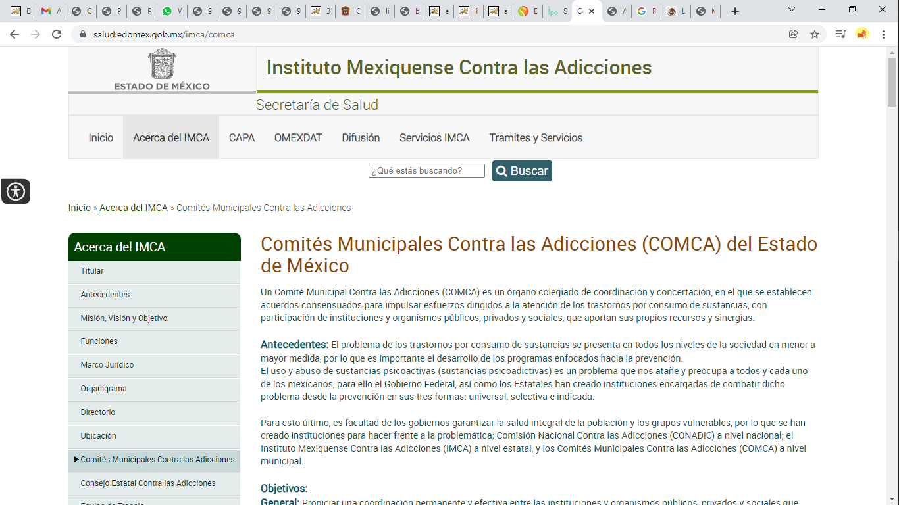

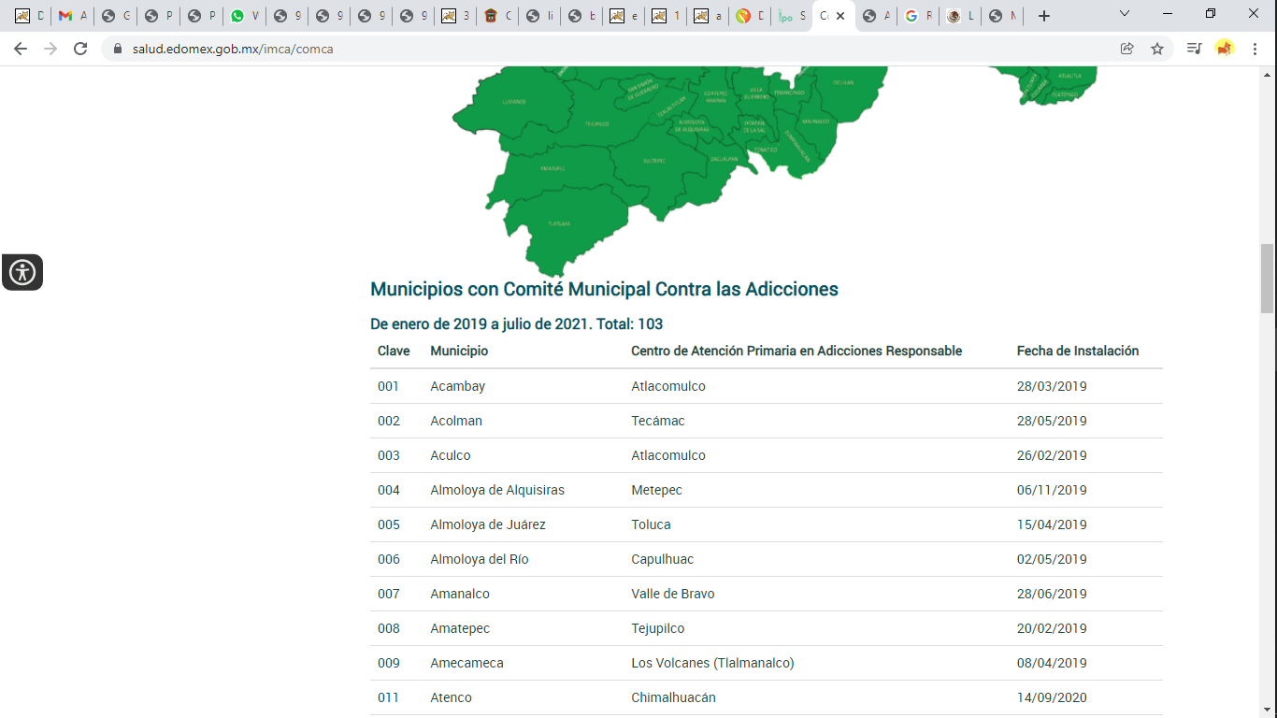
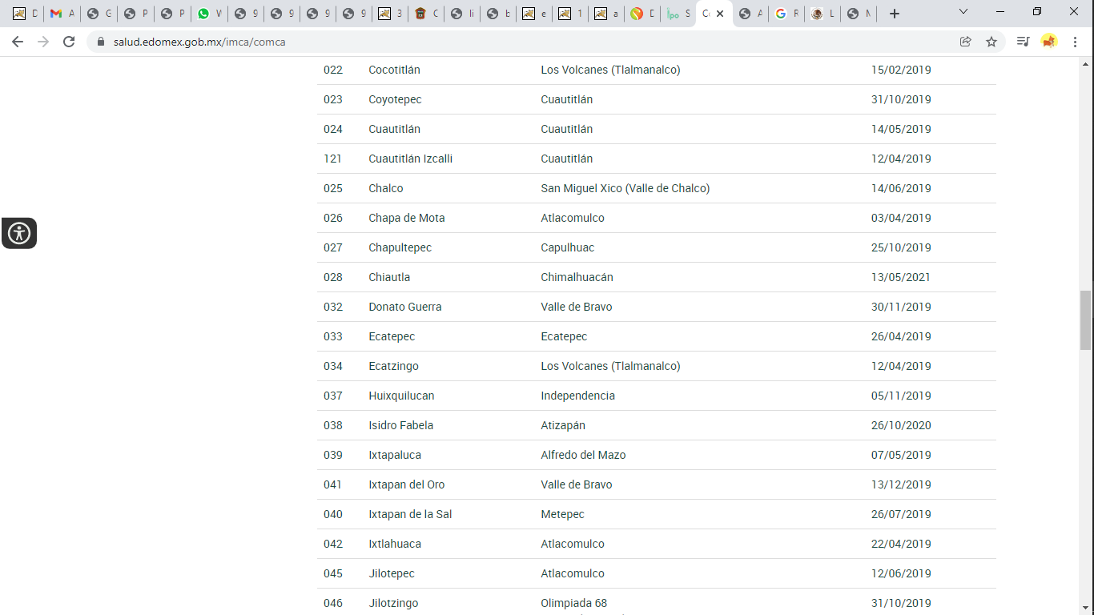

Razones por las cuales, lo procedente es ordenar y en términos de lo ordenado en los puntos anteriores (puntos 5, 8, 9 y 11), la búsqueda exhaustiva y razonable del documento en donde conste la lista de los integrantes del COMCA de Ayuntamiento de Ecatepec de Morelos, con nombre y organización/institución/territorio que representa, vigente al diecinueve de noviembre del año dos mil veintiuno y de ser procedente en términos de lo señalado por el considerando quinto.
Por otro lado, en cuanto al punto 10 descrito en el cuadro comparativo, relativo a:
10.- Listas de asistencia de las sesiones y reuniones realizadas por el Comité Municipal Contra las Adicciones en los últimos tres años. | - Secretario particular, indicó, que le es imposible dar contestación sobre las peticiones, toda vez que dichos temas no obran en los archivos de la Secretaría Particular conforme al fundamento legal que señala en su respuesta.  -Segundo regidor, señaló de acuerdo al fundamento legal que indicó, que, de acuerdo a sus atribuciones, se realizó una búsqueda exhaustiva en los archivos de dicha regiduría y no se encontró lo solicitado por el particular; en razón de que no es su facultad de generar dicha información.
De una revisión a los Lineamientos para la Operación y Funcionamiento de los Comités Municipales Contra las Adicciones, no se observa que el Secretario Técnico o Secretaria Técnica del COMCA, deba generar una lista de asistencia de los miembros del Comité Municipal Contra las Adicciones; en cambio, dicha circunstancia la podrá advertir el propio RECURRENTE en las actas que contienen las sesiones ordinarias y extraordinarias del Comité Municipal Contra las Adicciones de Ecatepec de Morelos, que se ordenan en el presente fallo, en donde podrá observa los miembros que acudieron en la fecha y hora señalada para sesión correspondiente, además que deberá ser firmada por estos; por consiguiente, no es procedente ordena su entrega.
En lo que concierne a los puntos 12 y 13, descritos en el cuadro comparativo, correspondiente a:
12.- Documentos de planeación operativa (programas, planes, metodologías, cronogramas o similares) elaborados por el Comité Municipal Contra las Adicciones en los últimos tres años. | - Secretario particular, indicó, que le es imposible dar contestación sobre las peticiones, toda vez que dichos temas no obran en los archivos de la Secretaría Particular conforme al fundamento legal que señala en su respuesta.  -Segundo regidor, señaló de acuerdo al fundamento legal que indicó, que, de acuerdo a sus atribuciones, se realizó una búsqueda exhaustiva en los archivos de dicha regiduría y no se encontró lo solicitado por el particular; en razón de que no es su facultad de generar dicha información.
13.- Productos (propuestas, programas, recomendaciones, opiniones, posicionamientos, observaciones, denuncias) elaborados por el Comité Municipal Contra las Adicciones en los últimos tres años. | - Secretario particular, indicó, que le es imposible dar contestación sobre las peticiones, toda vez que dichos temas no obran en los archivos de la Secretaría Particular conforme al fundamento legal que señala en su respuesta.  -Segundo regidor, señaló de acuerdo al fundamento legal que indicó, que, de acuerdo a sus atribuciones, se realizó una búsqueda exhaustiva en los archivos de dicha regiduría y no se encontró lo solicitado por el particular; en razón de que no es su facultad de generar dicha información.

De acuerdo al artículo 8 de los Lineamientos para la Operación y Funcionamiento de los Comités Municipales Contra las Adicciones, se advierte que los COMCA, tienen las siguientes atribuciones:
“Artículo 8.- Al COMCA le corresponde el ejercicio de las siguientes atribuciones:

I. Aprobar y evaluar con base en estadísticas e indicadores pertinentes, los programas contra el abuso de bebidas alcohólicas, el alcoholismo, el consumo de tabaco, la farmacodependencia y la adicción a otras sustancias psicoactivas, de conformidad con los programas nacionales y estatales y promover las acciones que coadyuven al cumplimiento de todos ellos;
II. Promover las políticas, estrategias y programas en materia de adicciones, así como promover las adecuaciones y modificaciones necesarias;
III. Promover y acordar mecanismos de coordinación con los COMCA de los demás municipios para la eficaz ejecución de los programas a que se refiere la fracción I de este artículo;
IV. Promover la ampliación de la cobertura y el mejoramiento de la calidad en la prevención y tratamiento de las adicciones, con atención preferente en las zonas geográficas y grupos poblacionales de mayor riesgo en el municipio;
V. Fomentar que los programas de educación para la salud y seguridad e higiene en el trabajo, incorporen conceptos que tiendan a disminuir en la población el uso y abuso de bebidas alcohólicas, así como el alcoholismo, el consumo de tabaco y la farmacodependencia;
VI. Planear y coordinar las actividades de las diferentes instituciones del sector salud municipal, así como de otros organismos de los sectores público, privado y social, tendientes a prevenir y abatir las conductas adictivas;
VII. Recomendar medidas para el control de la publicidad en el municipio relativa a bebidas alcohólicas y tabaco;
VIII. Impulsar la participación de la comunidad en la formación de hábitos y estilos de vida saludables, en la prevención de las adicciones y la reinserción social de las personas que sufran alguna adicción y en general en todas las acciones conducentes a la solución de la problemática en materia de adicciones; IX. Colaborar, con las autoridades federales y estatales e instituciones educativas, en las acciones dirigidas a definir y fortalecer los valores de la persona, propiciando el desarrollo integral del individuo, la familia y la comunidad, en beneficio de la salud pública;
X. Proponer reformas a los Bandos Municipales relativas a la producción, comercialización y consumo de bebidas alcohólicas, tabaco y otras sustancias psicoactivas;
XI. Colaborar a la formación de recursos humanos para la investigación en las adicciones y la atención, tratamiento y reinserción social de las personas que sufran alguna adicción;
XII. Realizar acciones que tiendan a la disminución de los riesgos asociados con el consumo de tabaco, bebidas alcohólicas y otras sustancias psicoactivas; XIII. Promover la reinserción social de las personas que sufran alguna adicción, con la participación de instituciones y organizaciones educativas, patronales, sindicales y de la sociedad civil en general;
XIV. Acordar mecanismos de coordinación entre las autoridades de la Federación, de las demás entidades federativas y de los municipios para la eficaz ejecución de los programas nacionales y estatales;
XV. Proponer la integración de grupos de trabajo tendientes al establecimiento de acciones en materia de regulación, investigación, prevención, consejería, tratamiento y rehabilitación en materia de adicciones de su competencia;
XVI. Fomentar las acciones preventivas, la detección temprana de consumidores y su atención oportuna;
XVII. Concertar convenios, contratos y acuerdos de colaboración con los sectores público, social y privado en materia de adicciones; y
XVIII. Las demás que sean necesarias para el cumplimento de sus atribuciones.

Del anterior, precepto legal se advierte la facultad del Comité Municipal Contra las Adicciones del SUJETO OBLIGADO, para que a través de los acuerdos que tomen los miembros de esté, en las sesiones ordinarias y extraordinarias que celebren, mismos que el Secretario o Secretaria Técnica hará del conocimiento de cada uno de los miembros, como ya fue precisado en párrafos anteriores, el de emitir programas, mecanismos, propuestas, promociones, planeaciones y coordinaciones, recomendaciones y acciones, con excepción de las denuncias en razón de que en sus facultades y en los mismos lineamientos indicados, no se observa que el Comité deba presentar denuncias.
Razones por la cuales lo procedente es ordenar la entrega de la información del periodo comprendido del veintiséis de abril del año dos mil diecinueve al diecinueve de noviembre del año dos mil veintiuno y de ser procedente en versión pública conforme a lo señalado por el considerando quinto del presente fallo.
Finalmente, sobre el punto 14 descrito en el cuadro comparativo en la página 24 del presente fallo, relativo a:
14.- Informes de actividades y/o resultados elaborados por el Comité Municipal Contra las Adicciones en los últimos tres años. | - Secretario particular, indicó, que le es imposible dar contestación sobre las peticiones, toda vez que dichos temas no obran en los archivos de la Secretaría Particular conforme al fundamento legal que señala en su respuesta.  -Segundo regidor, señaló de acuerdo al fundamento legal que indicó, que, de acuerdo a sus atribuciones, se realizó una búsqueda exhaustiva en los archivos de dicha regiduría y no se encontró lo solicitado por el particular; en razón de que no es su facultad de generar dicha información.
De acuerdo a lo señalado por el artículo 11 fracción VI de los Lineamientos para la Operación y Funcionamiento de los Comités Municipales Contra las Adicciones, es competencia del Secretario Técnico o Secretaría Técnica, el de emitir un informe trimestral y anual, el cual deberá ser presentado al Comité, como así lo señala en seguida:
“Artículo 11.- Corresponde al Secretario Técnico o Secretaria Técnica del COMCA.
…
VI. Presentar trimestral y anualmente al Comité el informe de actividades que permita evaluar el cumplimiento de los programas nacionales, estatales y el operativo anual;” (Sic)

En atención a ello, se reitera que si bien los demás miembros del Comité no emiten el informe trimestral y anual; es decir no lo generan, lo cierto es que conocen del mismo al remitirles el Secretario Técnico o Secretaría Técnica, los informes alusivos; razones por los cuales lo procedente es ordenar la entrega los informes de actividades del Comité Municipal Contra las Adicciones del SUJETO OBLIGADO, del periodo comprendido del veintiséis de abril del año dos mil diecinueve al diecinueve de noviembre del año dos mil veintiuno y de ser procedente en versión pública conforme a lo señalado por el considerando quinto del presente fallo.
Quinto. Versión Pública. Para la entrega de la información, en razón de que el derecho de acceso a la información pública no es absoluto, sino que encuentra como excepciones que la información sobre la cual se peticiona el acceso, sea o contenga datos que deban ser clasificados en los términos que la misma Ley de la Materia señala, el Sujeto Obligado tendrá que hacer la elaboración de una versión pública de los documentos que vaya entregar para dar cumplimiento a esta resolución, a fin de satisfacer el derecho de acceso a la información pública de la recurrente sin menoscabar el derecho a la protección de los datos personales de terceros.
Lo anterior, de conformidad a lo que señalan los artículos 3, fracciones IX, XX, XXXII, XLV; 6, 137 y 143 fracción I, de la Ley de Transparencia y Acceso a la Información Pública del Estado de México y Municipios vigente, que se leen como sigue:
“Artículo 3. Para los efectos de la presente Ley se entenderá por:
IX. Datos personales: La información concerniente a una persona, identificada o identificable según lo dispuesto por la Ley de Protección de Datos Personales del Estado de México;
XX. Información clasificada: Aquella considerada por la presente Ley como reservada o confidencial;
XXXII. Protección de Datos Personales: Derecho humano que tutela la privacidad de datos personales en poder de los sujetos obligados y sujetos particulares;
XLV. Versión pública: Documento en el que se elimine, suprime o borra la información clasificada como reservada o confidencial para permitir su acceso.”
“Artículo 6. Los datos personales son irrenunciables, intransferibles e indelegables, por lo que los sujetos obligados no deberán proporcionar o hacer pública la información que contenga, con excepción de aquellos casos en que deban hacerlo en observancia de las disposiciones aplicables. En el caso de los derechos de acceso, rectificación, cancelación u oposición; los principios, procedimientos, medidas de seguridad en el tratamiento y demás disposiciones en materia de datos personales, se deberá estar a lo dispuesto en las leyes de la materia.”

“Artículo 137. Cuando un mismo medio, impreso o electrónico, contenga información pública y reservada o confidencial, la Unidad de Transparencia para efectos de atender una solicitud de información, deberán elaborar una versión pública en la que se testen las partes o secciones clasificadas, indicando su contenido de manera genérica y fundando y motivando su clasificación.”

“Artículo 143. Para los efectos de esta Ley se considera información confidencial, la clasificada como tal, de manera permanente, por su naturaleza, cuando:
I. Se refiera a la información privada y los datos personales concernientes a una persona física o jurídica colectiva identificada o identificable;
II. Los secretos bancario, fiduciario, industrial, comercial, fiscal, bursátil y postal, cuya titularidad corresponda a particulares, sujetos de derecho internacional o a sujetos obligados cuando no involucren el ejercicio de recursos públicos; y
III. La que presenten los particulares a los sujetos obligados, de conformidad con lo dispuesto por las leyes o los tratados internacionales.” (Sic)

De los preceptos anteriores se desprende que cuando un documento que vaya a ser entregado vía acceso a la información pública, contenga tanto información de interés público como información que debe ser clasificada, se hará la entrega del mismo, testando las secciones o datos que deban ser clasificados; por ende el Sujeto Obligado deberá proceder a testar los datos personales que se encuentren contenidos en los documentos a entregar por parte del Sujeto Obligado para satisfacer el derecho de acceso a la información pública de la recurrente, esto es, los datos concernientes a una persona identificada o identificable, o aquellos datos que tengan el carácter de sensibles, es decir los que afectan la esfera más íntima de su titular o cuya utilización indebida pueda dar origen a discriminación o conlleven un riesgo grave para aquel de acuerdo a lo que señala la fracción XII del artículo 4 de la Ley de Protección de Datos Personales en Posesión de Sujetos Obligados del Estado de México.

Datos que deberá clasificar como confidenciales por tratarse precisamente de información privada, puesto que los datos personales son irrenunciables, intransferibles e indelegables y los Sujetos Obligados no deberán hacer entrega de los mismos a personas ajenas a su titular.

En ese contexto, la clasificación de la información no opera con la simple supresión de datos que se haga en los documentos de que se trate o con la simple decisión que tome el Servidor Público Habilitado o el Responsable de la Unidad de Transparencia del Sujeto Obligado, sino que ello deberá realizarse en términos de lo que disponen los artículos 49 fracción VIII, 53, fracción X y 59, fracción V, de la Ley en consulta, cuyo sentido literal es el siguiente:

“Artículo 49. Los Comités de Transparencia tendrán las siguientes atribuciones:
VIII. Aprobar, modificar o revocar la clasificación de la información…”
“Artículo 53. Las Unidades de Transparencia tendrán las siguientes funciones:
X. Presentar ante el Comité, el proyecto de clasificación de información…”
“Artículo 59. Los servidores públicos habilitados tendrán las funciones siguientes:
V. Integrar y presentar al responsable de la Unidad de Transparencia la propuesta de clasificación de información, la cual tendrá los fundamentos y argumentos en que se basa dicha propuesta…” (Sic)

Denotándose de dichos elementos normativos que el determinar la clasificación de la información es un trabajo en conjunto tanto de los Servidores Públicos Habilitados, de las Unidades de Transparencia y del Comité de Transparencia del Sujeto Obligado, teniendo el deber los primeros de ellos de presentar ante la Unidad de Transparencia la propuesta de la clasificación de la información, para que luego ésta presente ante al Comité de Transparencia de así resultar procedente el proyecto de clasificación de la información y finalmente sea éste último quien apruebe, modifique o revoque la clasificación de la información solicitada.

Para lo cual, a su vez en el caso de información de carácter confidencial, se debe atender a lo que señala el artículo 149 de la Ley de Transparencia Local vigente, que se lee como sigue:

“Artículo 149. El acuerdo que clasifique la información como confidencial deberá contener un razonamiento lógico en el que demuestre que la información se encuentra en alguna o algunas de las hipótesis previstas en la presente Ley.”(Sic)

Es decir, el SUJETO OBLIGADO a través de su Comité de Transparencia, deberá elaborar acuerdo que contenga un razonamiento lógico con el que se demuestre que la información que se testa de las versiones públicas que se sirva elaborar, encuadra en alguna de las hipótesis que contempla la Ley de la Materia en su artículo 143; ya que de lo contrario, se crearía la incertidumbre jurídica en relación a si lo entregado es formalmente una versión pública, o un documento ilegible, incompleto o tachado; en otras palabras si no se exponen de manera puntual las razones de la versión pública de la documentación entregada se estaría violentando el derecho de acceso a la información de la parte solicitante.
Al respecto, se destaca que la versión pública que elabore el SUJETO OBLIGADO debe cumplir con las formalidades exigidas en la Ley; es decir, resulta necesario que el Comité de Transparencia del Sujeto Obligado emita el Acuerdo de Clasificación correspondiente debidamente fundado y motivado, que sustente la versión pública, el cual deberá cumplir cabalmente con las formalidades previstas en el artículo 137 de la Ley de Transparencia y Acceso a la Información Pública del Estado de México y Municipios, ya expuesto; así como con los numerales aplicables de los LINEAMIENTOS GENERALES EN MATERIA DE CLASIFICACIÓN Y DESCLASIFICACIÓN DE LA INFORMACIÓN, ASÍ COMO PARA LA ELABORACIÓN DE VERSIONES PÚBLICAS, publicados en el Diario Oficial de la Federación en fecha quince de abril del año dos mil dieciséis, mediante Acuerdo del Consejo Nacional del Sistema Nacional de Transparencia, Acceso a la Información Pública y Protección de Datos Personales, que literalmente expresan:

Lineamientos Generales en materia de Clasificación y Desclasificación de la Información, así como para la elaboración de Versiones Públicas
“Segundo.- Para efectos de los presentes Lineamientos Generales, se entenderá por:
XVIII. Versión pública: El documento a partir del que se otorga acceso a la información, en el que se testan partes o secciones clasificadas, indicando el contenido de éstas de manera genérica, fundando y motivando la reserva o confidencialidad, a través de la resolución que para tal efecto emita el Comité de Transparencia.
Cuarto. Para clasificar la información como reservada o confidencial, de manera total o parcial, el titular del área del sujeto obligado deberá atender lo dispuesto por el Título Sexto de la Ley General, en relación con las disposiciones contenidas en los presentes lineamientos, así como en aquellas disposiciones legales aplicables a la materia en el ámbito de sus respectivas competencias, en tanto estas últimas no contravengan lo dispuesto en la Ley General.
Los sujetos obligados deberán aplicar, de manera estricta, las excepciones al derecho de acceso a la información y sólo podrán invocarlas cuando acrediten su procedencia.
Quinto. La carga de la prueba para justificar toda negativa de acceso a la información, por actualizarse cualquiera de los supuestos de clasificación previstos en la Ley General, la Ley Federal y leyes estatales, corresponderá a los sujetos obligados, por lo que deberán fundar y motivar debidamente la clasificación de la información ante una solicitud de acceso o al momento en que generen versiones públicas para dar cumplimiento a las obligaciones de transparencia, observando lo dispuesto en la Ley General y las demás disposiciones aplicables en la materia.
Sexto. Los sujetos obligados no podrán emitir acuerdos de carácter general ni particular que clasifiquen documentos o expedientes como reservados, ni clasificar documentos antes de que se genere la información o cuando éstos no obren en sus archivos.
La clasificación de información se realizará conforme a un análisis caso por caso, mediante la aplicación de la prueba de daño y de interés público.
Séptimo. La clasificación de la información se llevará a cabo en el momento en que:
I. Se reciba una solicitud de acceso a la información;
II. Se determine mediante resolución de autoridad competente, o
III. Se generen versiones públicas para dar cumplimiento a las obligaciones de transparencia previstas en la Ley General, la Ley Federal y las correspondientes de las entidades federativas.
Los titulares de las áreas deberán revisar la clasificación al momento de la recepción de una solicitud de acceso a la información, para verificar si encuadra en una causal de reserva o de confidencialidad.
Octavo. Para fundar la clasificación de la información se debe señalar el artículo, fracción, inciso, párrafo o numeral de la ley o tratado internacional suscrito por el Estado mexicano que expresamente le otorga el carácter de reservada o confidencial.
Para motivar la clasificación se deberán señalar las razones o circunstancias especiales que lo llevaron a concluir que el caso particular se ajusta al supuesto previsto por la norma legal invocada como fundamento.
En caso de referirse a información reservada, la motivación de la clasificación también deberá comprender las circunstancias que justifican el establecimiento de determinado plazo de reserva.
Tratándose de información clasificada como confidencial respecto de la cual se haya determinado su conservación permanente por tener valor histórico, ésta conservará tal carácter de conformidad con la normativa aplicable en materia de archivos.
Los documentos contenidos en los archivos históricos y los identificados como históricos confidenciales no serán susceptibles de clasificación como reservados.
Noveno. En los casos en que se solicite un documento o expediente que contenga partes o secciones clasificadas, los titulares de las áreas deberán elaborar una versión pública fundando y motivando la clasificación de las partes o secciones que se testen, siguiendo los procedimientos establecidos en el Capítulo IX de los presentes lineamientos.
Décimo. Los titulares de las áreas, deberán tener conocimiento y llevar un registro del personal que, por la naturaleza de sus atribuciones, tenga acceso a los documentos clasificados. Asimismo, deberán asegurarse de que dicho personal cuente con los conocimientos técnicos y legales que le permitan manejar adecuadamente la información clasificada, en los términos de los Lineamientos para la Organización y Conservación de Archivos.
En ausencia de los titulares de las áreas, la información será clasificada o desclasificada por la persona que lo supla, en términos de la normativa que rija la actuación del sujeto obligado.
Décimo primero. En el intercambio de información entre sujetos obligados para el ejercicio de sus atribuciones, los documentos que se encuentren clasificados deberán llevar la leyenda correspondiente de conformidad con lo dispuesto en el Capítulo VIII de los presentes lineamientos.
[…]
CAPÍTULO VIII
DE LA LEYENDA DE CLASIFICACIÓN
Quincuagésimo. Los titulares de las áreas de los sujetos obligados podrán utilizar los formatos contenidos en el presente Capítulo como modelo para señalar la clasificación de documentos o expedientes, sin perjuicio de que establezcan los propios.
[…]
Quincuagésimo tercero. El formato para señalar la clasificación parcial de un documento, es el siguiente:
 | Concepto | Dónde:
Sello oficial o logotipo del sujeto obligado | Fecha de clasificación | Se anotará la fecha en la que el Comité de Transparencia confirmó la clasificación del documento, en su caso.
Sello oficial o logotipo del sujeto obligado | Área | Se señalará el nombre del área del cual es titular quien clasifica.
Sello oficial o logotipo del sujeto obligado | Información reservada | Se indicarán, en su caso, las partes o páginas del documento que se clasifican como reservadas. Si el documento fuera reservado en su totalidad, se anotarán todas las páginas que lo conforman. Si el documento no contiene información reservada, se tachará este apartado.
Sello oficial o logotipo del sujeto obligado | Periodo de reserva | Se anotará el número de años o meses por los que se mantendrá el documento o las partes del mismo como reservado.
Sello oficial o logotipo del sujeto obligado | Fundamento legal | Se señalará el nombre del ordenamiento, el o los artículos, fracción(es), párrafo(s) con base en los cuales se sustente la reserva.
Sello oficial o logotipo del sujeto obligado | Ampliación del periodo de reserva | En caso de haber solicitado la ampliación del periodo de reserva originalmente establecido, se deberá anotar el número de años o meses por los que se amplía la reserva.
Sello oficial o logotipo del sujeto obligado | Confidencial | Se indicarán, en su caso, las partes o páginas del documento que se clasifica como confidencial. Si el documento fuera confidencial en su totalidad, se anotarán todas las páginas que lo conforman. Si el documento no contiene información confidencial, se tachará este apartado.
Sello oficial o logotipo del sujeto obligado | Fundamento legal | Se señalará el nombre del ordenamiento, el o los artículos, fracción(es), párrafo(s) con base en los cuales se sustente la confidencialidad.
Sello oficial o logotipo del sujeto obligado | Rúbrica del titular del área | Rúbrica autógrafa de quien clasifica.
Sello oficial o logotipo del sujeto obligado | Fecha de desclasificación | Se anotará la fecha en que se desclasifica el documento.
Sello oficial o logotipo del sujeto obligado | Rúbrica y cargo del servidor público | Rúbrica autógrafa de quien desclasifica.

Efectivamente, cuando se clasifica información como confidencial es importante someterlo al Comité de Transparencia, quien debe confirmar, modificar o revocar la clasificación.

Por lo tanto, la entrega de documentos en su versión pública debe acompañarse necesariamente del Acuerdo del Comité de Transparencia que la sustente, en el que se expongan los fundamentos y razonamientos que llevaron al SUJETO OBLIGADO a testar, suprimir o eliminar datos de dicho soporte documental, ya que no hacerlo implica que lo entregado no es legal ni formalmente una versión pública, sino más bien una documentación ilegible, incompleta o tachada; pues no señalar las razones por las que no se aprecian determinados datos -ya sea porque se testan o suprimen- deja al solicitante en estado de incertidumbre, al no conocer o comprender porque no aparecen en la documentación respectiva, es decir, si no se exponen de manera puntual las razones de ello se estaría violentando desde un inicio el derecho de acceso a la información del solicitante, por lo que el acuerdo respectivo, deberá hacerse del conocimiento del RECURRENTE.

De este modo, como ha sido señalado en la presente resolución, en armonía entre los principios constitucionales de máxima publicidad y de protección de datos personales, la Ley de Transparencia y Acceso a la Información Pública del Estado de México y Municipios permite la elaboración de versiones públicas en las que se suprima aquella información relacionada con la vida privada.

Así, con fundamento en lo prescrito en los artículos 5 párrafos trigésimo, trigésimo primero y trigésimo segundo de la Constitución Política del Estado Libre y Soberano de México; 2, fracción II; 29, 36 fracciones I y II; 176, 178, 181, 185 y 186 fracción II de la Ley de Transparencia y Acceso a la Información Pública del Estado de México y Municipios, este Pleno:
- R E S U E L V E:
Primero. Resultan fundados los motivos de inconformidad hechos valer por el RECURRENTE en los Recursos de Revisión 00079/INFOEM/IP/RR/2022, 00080/INFOEM/IP/RR/2022, 00081/INFOEM/IP/RR/2022 y 00082/INFOEM/IP/RR/2022; por lo que, en términos del considerando Cuarto de esta resolución, se MODIFICAN las respuestas emitidas por el SUJETO OBLIGADO.
Segundo. Se ORDENA al SUJETO OBLIGADO a que, en términos del considerando Cuarto y Quinto, haga entrega vía SAIMEX, en versión pública de ser procedente, previa búsqueda exhaustiva y razonable, del documento o documentos en donde conste lo siguiente:
- Los Lineamientos para la Operación y Funcionamiento de los Comités Municipales Contra las Adicciones.
Del Comité Municipal Contra las Adicciones de Ecatepec de Morelos de la Administración Pública 2019-2021:
- La última convocatoria emitida, vigente al diecinueve de noviembre del año dos mil veintiuno.
- Acta de instalación, vigente al diecinueve de noviembre del año dos mil veintiuno.
- Orden del día y actas o minutas de las sesiones y reuniones, del periodo comprendido del veintiséis de abril del año dos mil diecinueve al diecinueve de noviembre del año dos mil veintiuno.
- Los programas, mecanismos, propuestas, promociones, planeaciones, coordinaciones, recomendaciones y acciones, emitidos dentro del periodo comprendido del veintiséis de abril del año dos mil diecinueve al diecinueve de noviembre del año dos mil veintiuno.
- Los informes de actividades, del periodo comprendido del veintiséis de abril del año dos mil diecinueve al diecinueve de noviembre del año dos mil veintiuno.
De ser procedente, debiendo emitir el Acuerdo del Comité de Transparencia de conformidad con la Ley de Transparencia y Acceso a la Información Pública del Estado de México y Municipios, en el que funde y motive las razones sobre los datos que se supriman, eliminen o testen de los soportes documentales objeto de las versiones públicas que se formulen y se pongan a disposición del RECURRENTE, mismo que igualmente hará de su conocimiento.
El caso que derivado de la búsqueda exhaustiva y razonable no se localice la información que se ordena en los incisos “b”, “c”, “d” y “f”, el SUJETO OBLIGADO deberá emitir el Acuerdo de Inexistencia en términos de los artículos 49, fracciones II y XIII, 169 y 170 de la Ley de Transparencia y Acceso a la Información Pública del Estado de México y Municipios, debiendo notificarlo a la recurrente al momento de dar cumplimiento a la presente resolución.
Tercero. Notifíquese vía SAIMEX, al Responsable de la Unidad de Transparencia del Sujeto Obligado la presente resolución, para que conforme al artículo 186, último párrafo y 189, párrafo segundo de la Ley de Transparencia y Acceso a la Información Pública del Estado de México y Municipios dé cumplimiento a lo ordenado dentro del plazo de diez días hábiles, debiendo informar a este Instituto en un plazo de tres días hábiles siguientes sobre el cumplimiento dado.

Cuarto. Notifíquese vía SAIMEX, a la parte RECURRENTE, la presente resolución, así como, que de conformidad con lo establecido en el artículo 196 de la Ley de Transparencia y Acceso a la Información Pública del Estado de México y Municipios, podrá impugnar la presente resolución vía Juicio de Amparo en los términos de las leyes aplicables.
Quinto. De conformidad con el artículo 198 de la Ley de Transparencia y Acceso a la Información Pública del Estado de México y Municipios, de considerarlo procedente, el SUJETO OBLIGADO de manera fundada y motivada, podrá solicitar una ampliación de plazo para el cumplimiento de la presente resolución.
ASÍ LO RESUELVE, POR UNANIMIDAD DE VOTOS, EL PLENO DEL INSTITUTO DE TRANSPARENCIA, ACCESO A LA INFORMACIÓN PÚBLICA Y PROTECCIÓN DE DATOS PERSONALES DEL ESTADO DE MÉXICO Y MUNICIPIOS, CONFORMADO POR LOS COMISIONADOS JOSÉ MARTÍNEZ VILCHIS, MARÍA DEL ROSARIO MEJÍA AYALA, SHARON CRISTINA MORALES MARTÍNEZ (AUSENCIA JUSTIFICADA), LUIS GUSTAVO PARRA NORIEGA Y GUADALUPE RAMÍREZ PEÑA; EN LA OCTAVA SESIÓN ORDINARIA CELEBRADA EL TRES DE MARZO DEL DOS MIL VEINTIDÓS, ANTE EL SECRETARIO TÉCNICO DEL PLENO ALEXIS TAPIA RAMÍREZ.

